Rekenen blok 6 les ¾: de tuin

De schutting: een soort hek tussen twee tuinen in

Het terras: een betegeld stuk van de tuin waar je kunt zitten

De tegels: platte, vierkante stenen
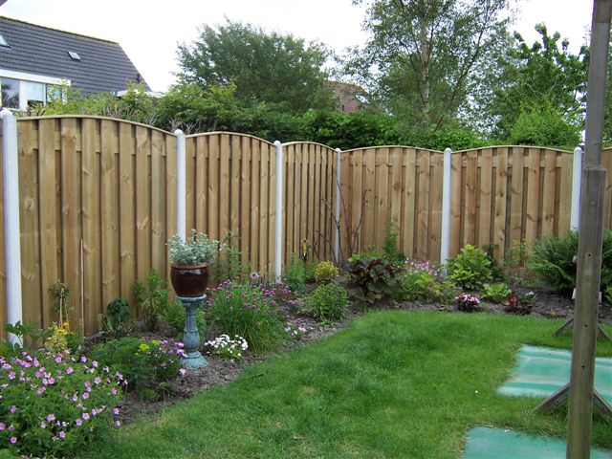
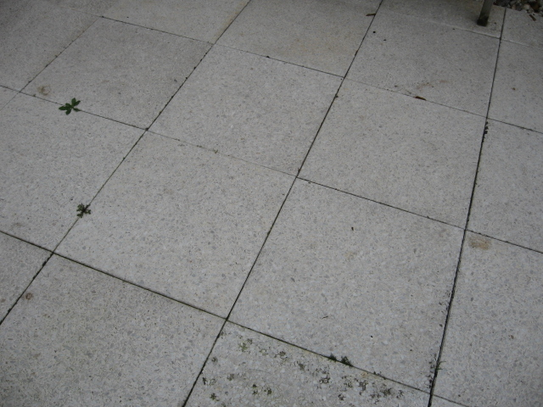
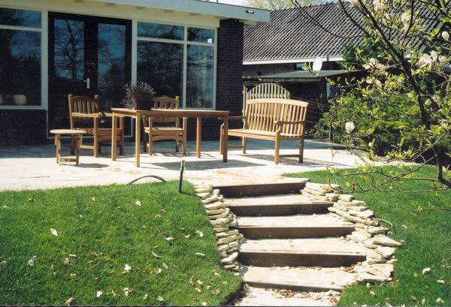
het terras
de schutting
de tegels
de tuin

